Коммерческое предложение

Copyright © 2010-2014 AllBestMovies.ru

AllBestMovies.ru – популярный онлайн-журнал о лучших киноновинках. На сайте ежедневно публикуются новости мирового кинематографа, рецензии на фильмы, обзоры предстоящих премьер и многое другое.

Наша ежемесячная аудитория составляет 110-130 тысяч уникальных пользователей, которые совершают около миллиона просмотров. Простая формула показывает, что в среднем каждый пользователь совершает примерно 5 просмотров, что является отличным показателем активности.

Основная аудитория сайта
Основную аудиторию нашего сайта составляют мужчины и женщины в возрасте от 18 до 24 лет (41,04%) от 25 до 34 лет (31,13%) (Данные указаны за период 28 августа 2013 – 28 августа 2014 года). Данная категория лиц является основными кинопотребителями, а так же активным потребителем в области информационных технологий (телефоны, планшеты, ноутбуки).

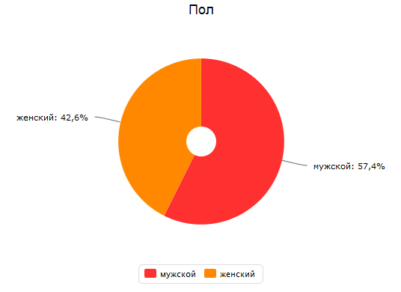
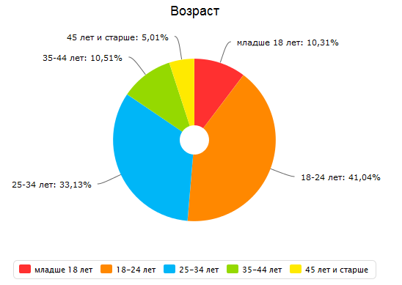

Источники трафика:
Согласно приведенной ниже статистике за последний год основным источником трафика являются переходы из поисковых систем (68,56%). Это может служить показателем того, что вашу рекламу будут видеть новые пользователи, а это в свою очередь позволит охватить большую аудиторию. Около 20 процентов переходов на сайт являются прямыми. Это так называемая регулярная аудитория сайта.
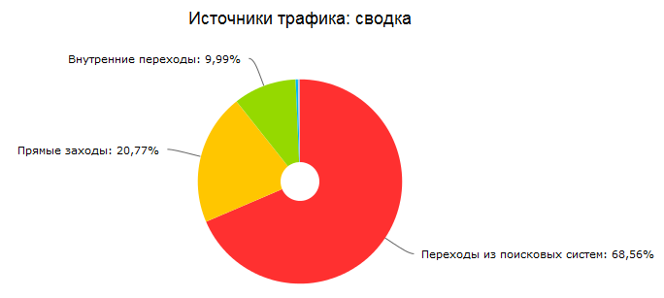

Общая статистика посещаемости по LiveInternet.ru
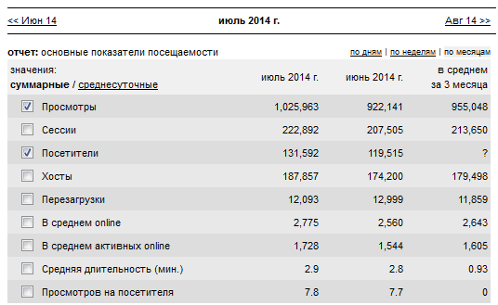

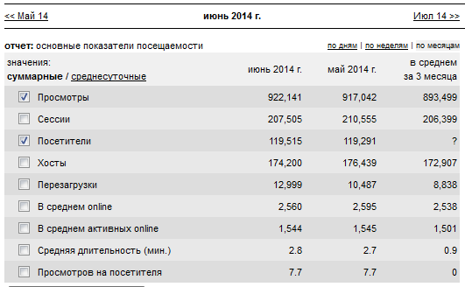
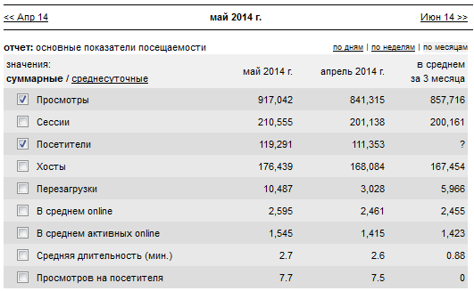

Стоимость рекламных мест
Мы предоставляем размещение рекламных материалов следующих форматов:растяжка (№1), баннеры 240x400 (№2 и №3), брендирование. Примеры размещения вы можете посмотреть на картинке. Для потенциальных рекламодателей предоставляется открытая статистика LiveInternet и Яндекс.Метрика.
Формат размещения | Стоимость за неделю (руб.) | Стоимость за месяц (руб.)
Растяжка (№1) | 2000 | 7000
Баннеры 240x400(№2) | 1700 | 6000
Баннеры 240x400(№3) | 1500 | 5500
Брендирование | 4000 | 14000
*Примечание - Для форматов №2 и 3 допускается размещение баннеров меньшего размера по высоте – 240*300, 240*200.
Брендинг — это такой вид рекламы, когда оформление страниц или отдельных сервисов рекламной площадки выполнено в стиле вашей символики. Обычно в случае брендирования целой страницы сайта меняется фон и верхняя область так, что вся страница оказывается погружена в новый дизайн. Эффективность такой рекламы очень высока, особенно для кампаний, основной целью которых является достижение имиджевого эффекта.
- Брендирование в интернете — один из самых привлекательных нестандартных форматов интернет-рекламы.
- Все страницы сайта, на котором проводится брендирование, изменяются в соответствии с фирменным стилем рекламодателя, поэтому такую рекламу нельзя не заметить.
- Брендирование привлекает внимание пользователя, при этом не раздражает его, так как такая реклама вписывается в дизайн сайта.
